Ләйла Жанысова

Сананы сілкіндірген бағдарлама

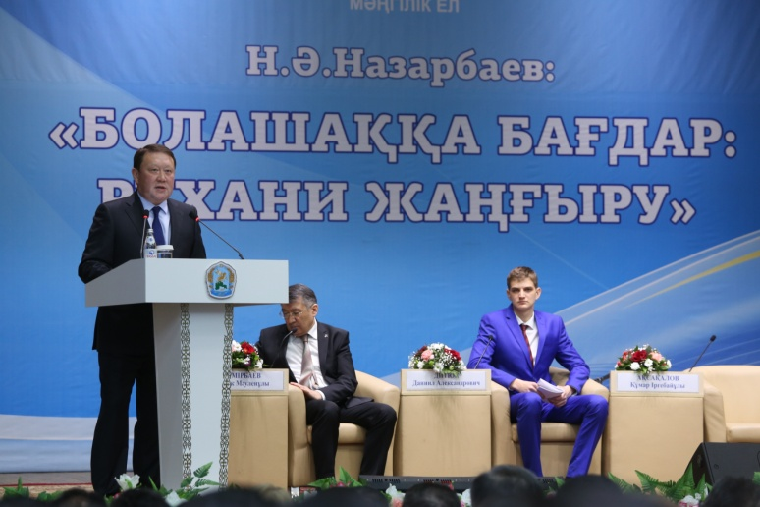

Облыс әкімі Құмар Ақсақаловтың қатысуымен М. Қозыбаев атындағы Солтүстік Қазақстан мемлекеттік университеті студенттері және өңір активімен өткен кездесуде Елбасы Нұрсұлтан Назарбаевтың “Болашаққа бағдар: рухани жаңғыру” бағдарламалық мақаласы төңірегінде әңгіме өрбіді. Кездесуді ашқан білім ордасының ректоры Серік Өмірбаев жас мемлекетіміздің елдігін сақтап, әлемдік аренада өз орнын алуы үшін ең алдымен сана өзгерісі және рухани жаңғыру қажеттігі туралы Елбасы пікіріне өз көзқарасын жеткізді.
Еліміздің мықты, жауапкершілігі жоғары Біртұтас Ұлт болуы үшін болашаққа нық қадам басатынымыз және бұқаралық сананы қалай өзгертетініміз туралы айтылған Президентіміздің салиқалы ойларын ортаға салған облыс әкімі Құмар Ақсақалов ХХІ ғасырдағы ұлттық сананы жаңғырту тамырын тереңнен алатынына, сол мақсатқа жету үшін әр қазақстандықтың өзін жаңғыртудан бастау қажеттігіне тоқталды.
“Қазақстанның Үшінші жаңғыруы: бәсекеге қабілеттілік” Жолдауында саяси және экономикалық қайта құрулар жүргізуге баса назар аударған Елбасы алға қойған міндеттерді жүзеге асыруда қоғамымыздың санасын жаңғыртудың алар орны ерекше. Президенттің “Болашаққа бағдар: рухани жаңғыру” мақаласы еліміздің идеологиялық қайта құруларының негізгі өзегі болмақ. Елбасы басым бағыт ретінде бәсекеге қабілеттілікті атап көрсетті.
Қоғамымыздағы әр азаматтың, әсіресе, жастардың өз ортасында сұранысқа ие қызмет көрсетіп, ұтымды дүние ұсынуы, ол үшін осызаманғы технологияларды, білімді және тілдерді меңгеруі қажет, – деген Құмар Іргебайұлы компьютерлік сауаттылық, мәдени ашықтық факторларының да әр қоғам мүшесінің алға басуының, бәсеке биігінен көрінуінің үлгісі екенін атап көрсетті.
Өңір басшысы Құмар Іргебайұлы прагматизм ұғымын – тиімділік қағидасын негізге ала отырып жан-жақты қарастырды. “ЭКСПО – 2017” көрмесін өткізу Елбасының баршамызды үнемшілдікке шақыруға арналған көрегендігінен туындап отыр. Ол саламатты өмір салтын ұстанатын әр адамды тиімді өмір сүре отырып, күнделікті өміріміздегі қолданатын электр қуатын, суды үнемдеуге, жердің құнарлылығы мен оның қойнауындағы байлыққа ұқыптылықпен қарау төңірегінде ойлануға шақырды.
Этностық бірегейлікті сақтау үшін біз өз тарихымызды, тілімізді, өңіріміздің мәдениетін мақтан етуге тиіспіз. Жас ұрпақтың басты міндеті – алдыңғы толқын ағаларымыздың өңіріміздегі бейбітшілік пен келісімді тұрақтандыру жолында атқарған істерін сақтап, оны одан әрі дамыту. Бұл – біздің тұрақтылығымыздың негізі, экономикамызды дамытудың қайнар бұлағы, – деді облыс әкімі Құмар Ақсақалов.
Елімізде білім беруге баса назар аударылған. “Болашақ” бағдарламасы бойынша оқып келген 12 мың өреннің арасында солтүстікқазақстандықтар да аз емес. Жыл сайын білім саласына 48 миллиард теңгеден астам қаржы жұмсалуда. Бұл мемлекетіміздің бәсекеге қабілетті, білімді ұрпақ өсіп шығуына жасап отырған қамқорлығы.
Елжандылық сезім туған жерден бастап өрбиді. Бұл тарихи-өлкетану жұмысының жандануына қозғау салады. Әр халықтың өзінің қасиетті орындары бар, олар біздің рухани мұрамыз. Біздің өңірдегі Ағынтай-Қарасай батырларға арналған кешен, Қожаберген жырау, Құлсары батырлардың кесенелері солардың үлгісі, – деген Құмар Іргебайұлы Елбасының айтқан бағыттарын бірлесіп іске асыруға шақырды.
М.Қозыбаев атындағы Солтүстік Қазақстан мемлекеттік университеті журналистика кафедрасының профессоры Зарқын Тайшыбай: “Елбасының рухани жаңғыру бағдарламасы әрқайсымыздың көкейімізде жүрген: “Еліміздің рухани бағыты қандай болады?” деген сауалымызға сындарлы жауап. Елбасының “Болашаққа бағдар: рухани жаңғыру” бағдарламалық мақаласын талқылап, оны жүзеге асыруға үлес қосуымыз”, – деді. Біздің өңірде 3,5 мың көл бар екендігіне, ол жердің өсімдігі, құстары туралы білуіміз керектігіне, жер-су аттарына назар аудара бермейтінімізге тоқталған Зарқын Тайшыбай “Туған жер” бағдарламасының қазіргі таңда өзекті екенін алға тартты.
Қазақстан өзінің мәдениетімен, білімімен, салтанатымен белгілі болуы керек. Қазақстанның атын шетелдерде танытып жүрген адамдарымыз бар. “Қазақстандағы 100 жаңа есім” жобасы тәуелсіз еліміздің негізін қалауға үлес қосқан адамдардың есімдерін атауға, “100 жаңа кітап” жобасы аясында жастарымыз түрлі бағыттағы әлемнің озық кітаптарының қазақ тіліндегі аудармасын оқып, білімдерін толықтыруға мүмкіндік алады.
Елбасының бағдарламалық мақаласындағы білімнің салтанат құруы жөнінде әңгіме өрбіткен “БЭСТ” гимназиясының директоры Надежда Заиченко алфавиттің латын әліпбиіне көшірілуінде терең мағына жатқанын тілге тиек етті. “Бұл ХХІ ғасырдағы осызаманғы технология мен коммуникацияны енгізуге байланысты ілгерілеуге бастайтын жаһандық таңдау”, – деді ол.
Ұлттық бірегейлікті сақтау жөнінде “Барбанг” күрділер қауымдастығының Солтүстік Қазақстан облысындағы филиалының төрағасы Рашид Надиров, педагогика ғылымдарының магистрі, Назарбаев Зияткерлік мектебінің мұғалімі Ділбар Бегалина да өз ойларымен бөлісті. “Бізде қалыптасқан сауап, обал, ысырап ұғымдары, ерулік беру, жылу жинау, асар жасау және кісілікке бастайтын бөтенді ешқашан жат деп қабылдамай, құдайы қонақ ретінде қандай адам, қандай халықтың өкілі болса да, өзіміздің бауырымызға, мәдениетімізге, ортамызға қосып алу дәстүрі халқымызда ғасырлар бойы қалыптасып, бүгінгі күнге жеткен”, – деген Ділбар Бегалина осы дәстүрлерді негізге ала отырып, дамыған әлемдегі озық дәстүрлермен ұштастыратын болсақ нағыз “Мәңгілік Ел” халқы болатынымызға сенімін білдірді.

// Солтүстік Қазақстан. - 2017. - 15 сәуір

